17.5.2023
לכבוד
ד"ר יורם וולף
הממונה על יישום חוק חופש המידע
קופת חולים מאוחדת
בדוא"ל CH.MEYDA@meuhedet.co.il

הנדון: בקשה מכוח חוק חופש המידע

בהתאם להוראות חוק חופש המידע, התשנ"ח-1998, ובהמשך לתשובתכם מיום 11.04.22, נבקש לקבל את המידע הבא לגבי שירותים הניתנים בסניפי הקופה השונים בעיר ירושלים. ההבחנה בין סניפים הפועלים בהפעלה ישירה לבין סניפים הפועלים בזכיינות מתבססת על תשובתכם, ורשימת הסניפים הפועלים בזכיינות מצורפת כנספח.
- כמה נשים בגילאי 55-35 (עד היום האחרון של גיל 55) שהן חברות קופת חולים מאוחדת היו רשומות בכל אחת מהשנים 2018-2022 בסניפים הפועלים בהפעלה ישירה. נבקש פילוח לפי שנים.
- כמה נשים בגילאי 70-56 היו רשומות בשנים 2022-2018 בסניפים הפועלים בהפעלה ישירה. נבקש פילוח לפי שנים.
- כמה נשים חברות קופת חולים מאוחדת בגילאי 70-56 היו רשומות בכל אחת מהשנים 2018-2022 בסניפים הפועלים בעיר בזכיינות. נבקש פילוח לפי שנים.
- כמה נשים חברות קופת מאוחדת חולים בגילאי 70-56 היו רשומות בכל אחת מהשנים 2018- 2022 בסניפים הפועלים בעיר בזכיינות. נבקש פילוח לפי שנים.
- כמה גברים בגילאי 55-35 (עד ליום האחרון לגיל 55) שהם חברי קופת חולים מאוחדת היו רשומים בכל אחת מהשנים 2018- 2022 בסניפים הפועלים בהפעלה ישירה. נבקש פילוח על פי שנים.
- כמה גברים בגילאי 55-35 (עד ליום האחרון לגיל 55) שהם חברי קופת חולים היו רשומים בכל אחת מהשנים 2018- 2022 בסניפים הפועלים בזכיינות. נבקש פילוח על פי שנים.
- כמה גברים בגילאי 70-56 היו רשומים בכל אחת מהשנים 2018- 022 בסניפים הפועלים בהפעלה ישירה. נבקש פילוח לפי שנים.
- כמה גברים בגילאי 70-56 היו רשומים בכל אחת מהשנים 2018- 2022 בסניפים הפועלים בזכיינות?
טיפולי פיזיותרפיה
- כמה מבוטחים גברים בגילאי 55-35 הופנו בכל אחת מהשנים 2018-2022 על ידי רופא משפחה בסניפי הפעלה ישירה לטיפולי פיזיותרפיה? נבקש פילוח לפי שנים.
- כמה מבוטחים גברים בגילאי 55-35 הופנו בכל אחת מהשנים 2018-2022 על ידי רופא משפחה בסניפי זכיינות לטיפולי פיזיותרפיה. נבקש פילוח לפי שנים.
- כמה מבוטחים גברים בגילאי 70-56 הופנו בכל אחת מהשנים 2018-2022 על ידי רופא משפחה בסניפי הפעלה ישירה לטיפולי פיזיותרפיה? נבקש פילוח לפי שנים.
- כמה מבוטחים גברים בגילאי 70-56 הופנו בכל אחת מהשנים 2018-2022 על ידי רופא משפחה בסניפי זכיינות לטיפולי פיזיותרפיה? נבקש פילוח לפי שנים.
- כמה מבוטחות נשים בגילאי 70-56 הופנו בכל אחת מהשנים 2018-2022 על ידי רופא משפחה בסניפים הפועלים בהפעלה ישירה לטיפולי פיזיותרפיה? נבקש פילוח לפי שנים.
- כמה מבוטחות נשים בגילאי 70-56 הופנו בכל אחת מהשנים 2018-2022 על ידי רופא משפחה בסניפי זכיינות לטיפולי פיזיותרפיה? נבקש פילוח לפי שנים.
- כמה מבוטחות נשים בגילאי 55-35 הופנו על ידי רופא משפחה בסניפי הפעלה ישירה לטיפולי פיזיותרפיה בכל אחת מהשנים 2018-2022? נבקש פילוח לפי שנים.
- כמה מבוטחות נשים בגילאי55-35 הופנו על ידי רופא משפחה בסניפי זכיינות לטיפולי פיזיותרפיה בכל אחת מהשנים 2018-2022. נבקש פילוח לפי שנים.
בדיקות לגיל השלישי
- כמה מבוטחים גברים בגילאי 75-50 הרשומים בסניפים הפועלים בהפעלה ישירה עהופנו לבדיקת דם סמוי בצואה בכל אחת מהשנים 2018-2022? נבקש פילוח לפי שנים.
- כמה מבוטחים גברים בגילאי 75-50 הרשומים בסניפי הקופה הפועלים בזכיינות הופנו לבדיקת דם סמוי בצואה בכל אחת מהשנים 2018-2022? נבקש פילוח לפי שנים.
- כמה מבוטחות נשים בגילאי 74-50 הרשומות בסניפים הפועלים בהפעלה ישירה הופנו לבדיקת דם סמוי בצואה בכל אחת מהשנים 2018-2022? נבקש פילוח לפי שנים.
- כמה מבוטחות נשים בגילאי 74-50 הרשומות בסניפי הקופה הפועלים בזכיינותהופנו לבדיקת דם סמוי בצואה בכל אחת מהשנים 2018-2022? נבקש פילוח לפי שנים.
- כמה מבוטחות נשים מגיל 65 הרשומות בסניפים הפועלים בהפעלה ישירה ומעלה הופנו לבדיקת צפיפות עצם בכל אחת מהשנים 2018-2022? נבקש פילוח לפי שנים.
- כמה מבוטחות נשים מגיל 65 ומעלה הרשומות בסניפי הקופה הפועלים בזכיינות הופנו לבדיקת צפיפות עצם בכל אחת מהשנים 2018-2022? נבקש פילוח לפי שנים.

נספח א: סניפי מאוחדת הפועלים בזכיינות בעיר ירושלים, בהתאם למענה מטעמכם לבקשת חופש מידע קודמת

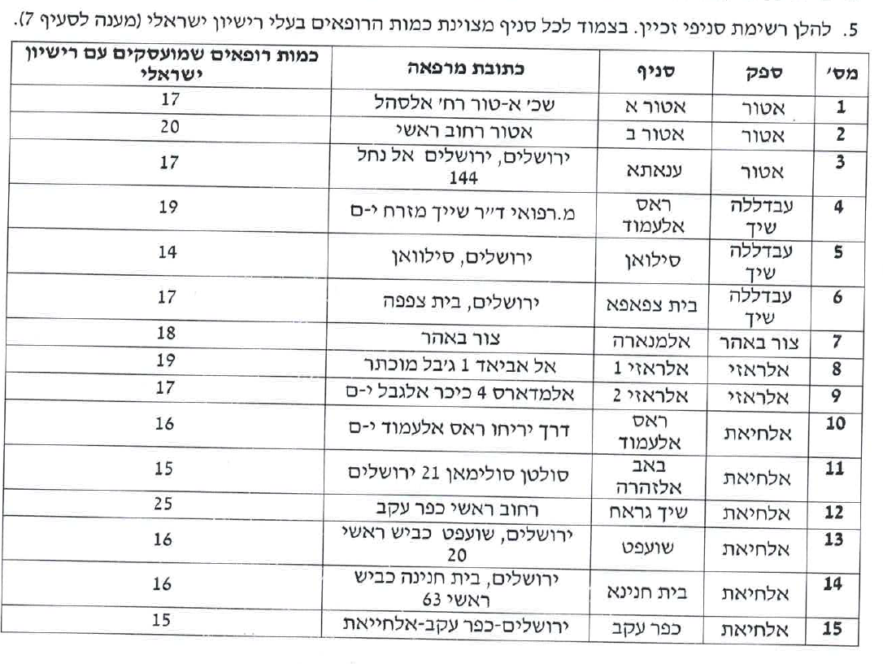

נבקש את המידע רק לגבי סניפי הקופה הפועלים בירושלים, ולא בכל המחוז.

